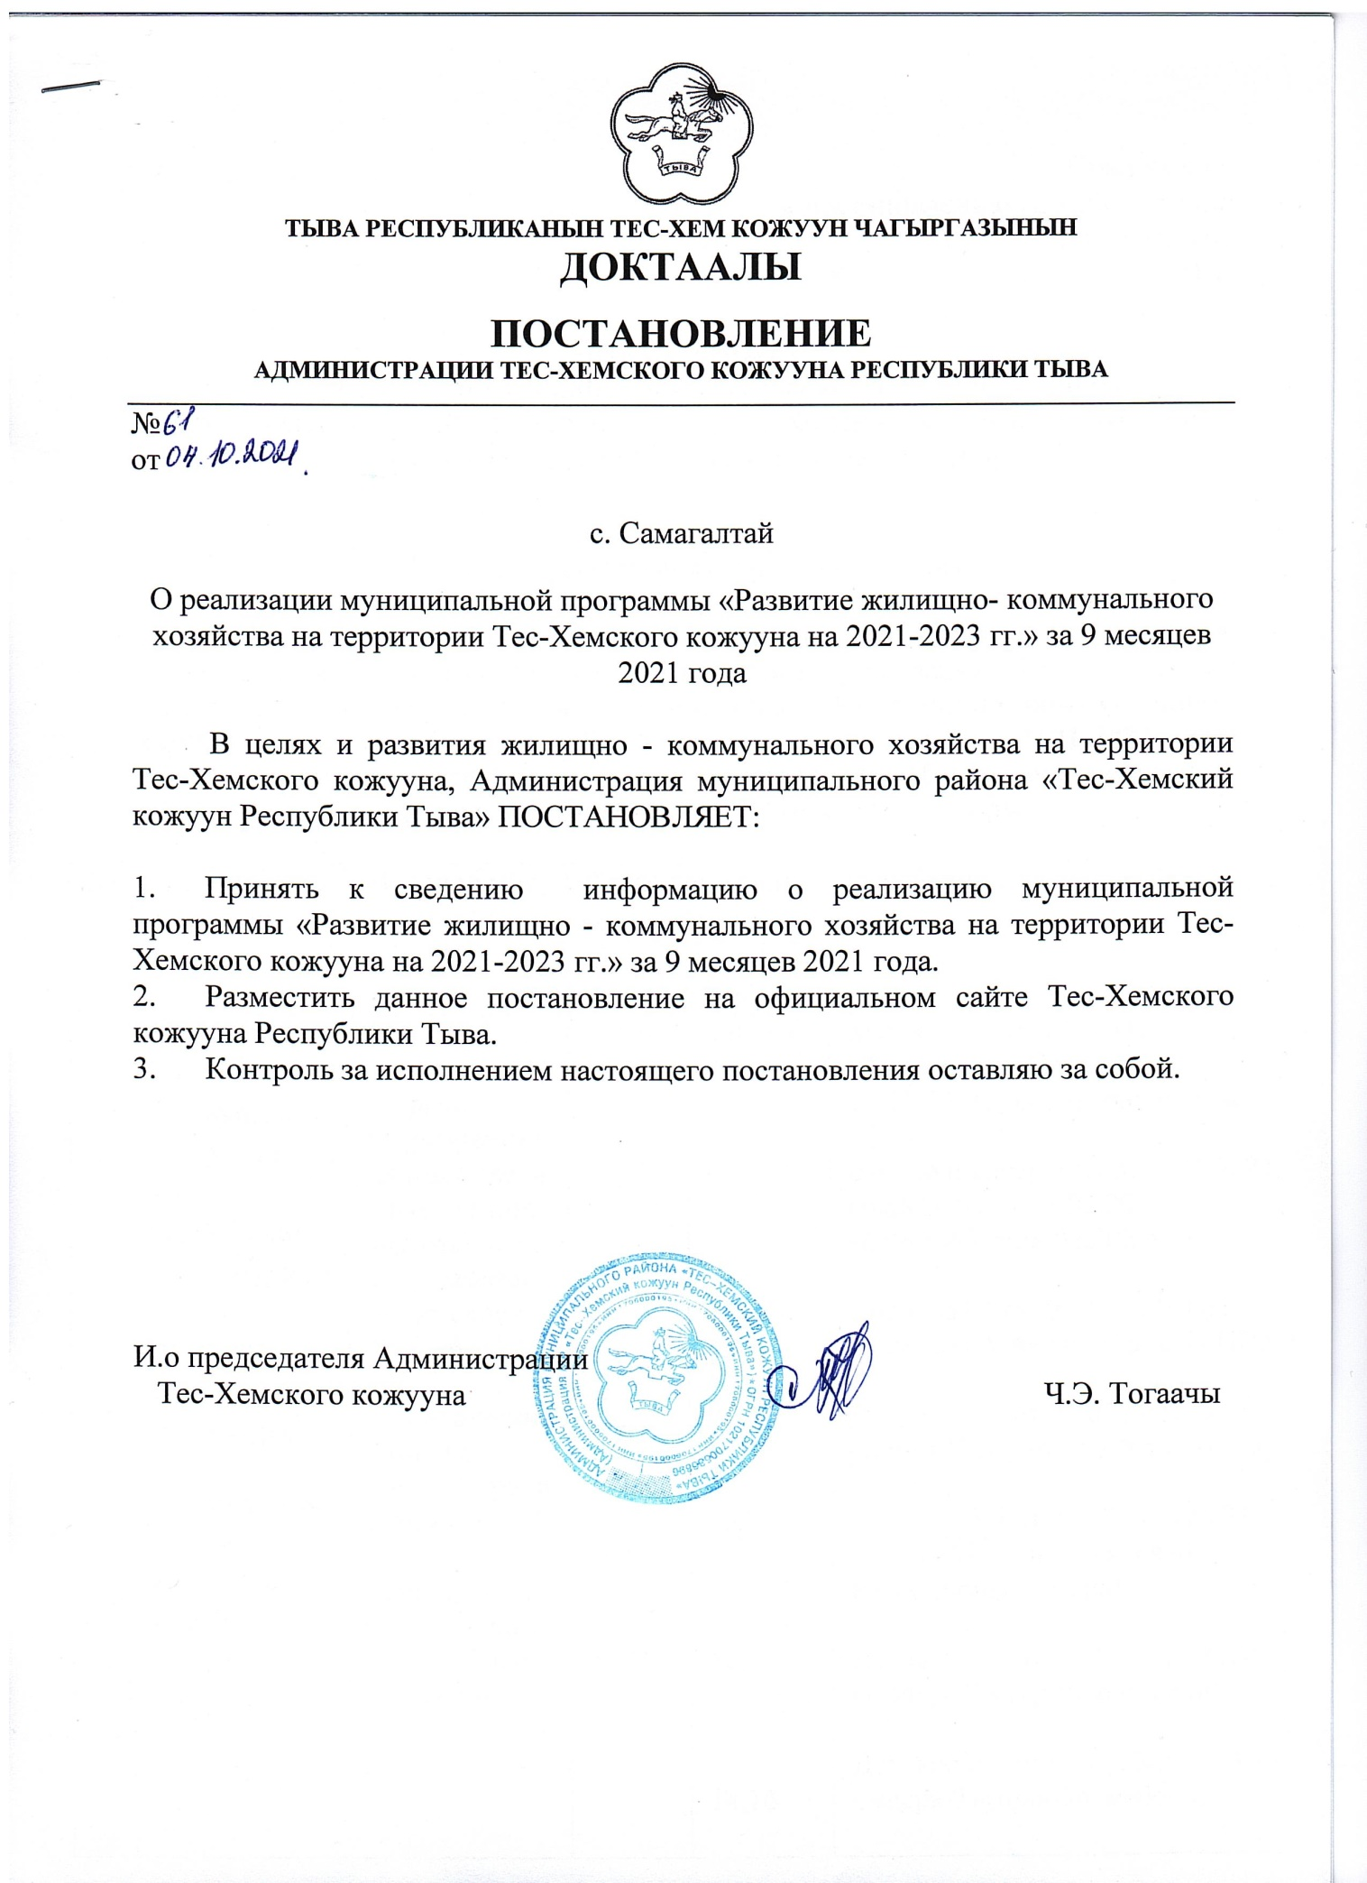



**ТЫВА РЕСПУБЛИКАНЫН ТЕС-ХЕМ КОЖУУН ЧАГЫРГАЗЫНЫН**

**ДОКТААЛЫ**

**ПОСТАНОВЛЕНИЕ**

**АДМИНИСТРАЦИИ ТЕС-ХЕМСКОГО КОЖУУНА РЕСПУБЛИКИ ТЫВА**

№

от

с. Самагалтай

О реализации муниципальной программы «Развитие жилищно- коммунального хозяйства на территории Тес-Хемского кожууна на 2021-2023 гг.» за 9 месяцев 2021 года

В целях и развития жилищно - коммунального хозяйства на территории Тес-Хемского кожууна, Администрация муниципального района «Тес-Хемский кожуун Республики Тыва» ПОСТАНОВЛЯЕТ:

1. Принять к сведению информацию о реализацию муниципальной программы «Развитие жилищно - коммунального хозяйства на территории Тес-Хемского кожууна на 2021-2023 гг.» за 9 месяцев 2021 года.
2. Разместить данное постановление на официальном сайте Тес-Хемского кожууна Республики Тыва.
3. Контроль за исполнением настоящего постановления оставляю за собой.

И.о председателя Администрации

Тес-Хемского кожууна Ч.Э. Тогаачы

Приложение

к постановлению Администрации

Тес-Хемского кожууна

№ ___ от «___» 2021 г.

ИНФОРМАЦИЯ

о ходе реализации муниципальной программы «Развитие жилищно-коммунального хозяйства на территории Тес-Хемского кожууна Республики Тыва на 2021-2023 годы» за 9 месяцев 2021 года.

1. Мероприятия Программы и их реализация
   1. Организация благоустройства территорий муниципального образования; создание условий для массового отдыха жителей и организация обустройства мест массового пребывания населения программа **«Развитие жилищно- коммунального хозяйства на территории Тес-Хемского кожууна на 2021-2023 гг.»** совершенствование архитектурно - художественного облика муниципального образования, размещение и содержание малых архитектурных форм.

|  |  |  |  |  |  |
| --- | --- | --- | --- | --- | --- |
| № | Наименование программы | Мероприятие | Финансирование  (тыс.руб) | | Исполнение |
| план | фактически |
| 1 | «Развитие жилищно- коммунального хозяйства на территории Тес-Хемского кожууна на 2018-2020 гг.»  подпрограмма  «Благоустройство и санитарная очистка территории кожууна « | Оплата электрической энергии потребленных административных зданий, водоколонок, с.Самагалтай по договору № 2716  Приобретение окон для администрации кожууна  Приобретение котла в здании администрации кожууна | 975,0  100,0  200,0 | 560, 89  109,57  20,0  9,07  52,7  14,16  4,6  41,8  40,0  33,01  21,06  10,0  30,0  102,39  89,716  89,716  27,309  1,3  30,0  1052,0 (респ.бюджет) | Мун.контракт 2716 АО «Тываэнергосбыт» от 11.01.2021г(электроэнергия за 02.2021 согл.мун.контр.2716от11.01.2021,счф№5059 от 28.02.2021 акт№5059 от28.02.2021г)  Договор 01 от20.01.2021г ИП Бузмаков А.А (приобр окон ПВХ )  Договор б/н от 25.03.2021г ИП Долзат Ч.Д (приобр хоз.товаров)  Договор б/н от 26.03.2021г ИП Аг-оол М.В (приобр товаров кашпо,почва,семена)  Договор б/н от 02.03.2021г ООО «Селера-Т» (приобр мебели)  Договор б/н от 02.03.2021г ООО Селера-Т»(приобр. мебели)  Договор 2135-3/5 от 11.03.2021г АО «Тываэнерго» (тех.прис для электроснабж электроустановок Ак-Эрик ул.Чооду Курседи 18а)  Договор 100 от26.03.2021г ИП Биче-оол Ч.Д (приобр ткани)  Договор б/н от 25.03.2021г ИП Кашникова И.А (приобр труб)  Договор 8 от30.03.2021г ИП Бузмаков А.А.( поставка материала для установки пвх)  Договор 5 от 26.04.2021г ООО «Студия Фотомастер»(приобр одежд для волонтеров проекта ФКГС)  Договор 1 от 13.05.2021г ИП Ооржак Р.Д. (приобр сторит товаров)  Договор б/н от 11.05.2021г ИП Полынцева Е.А (приобр товаров (дез. растворы, антисептик, СИЗ))  Договор 908188(111-3/10) от 09.02.2021г АО «Тываэнерго» ( тех прис к электр сет ул Магистр46)  Договор 907968(109-3/10)от 09.02.2021г АО «Тываэнерго»(тех прис эл сет ул. Магистр 36)  Договор 908047(110-3/10)от 09.02.2021г АО «Тываэнерго»(тех прис эл сет ул. Магистр 32)  Договор 862673(7-3/10)от 09.02.2021г АО «Тываэнерго»(тех прис эл сет ул. Магистр 30)  Договор ОА-81 от 01.03.2021г ООО «Радуга плюс» ( услуги изгот баннера, верстка макета)  Договор №93 от 26.07.2021 ИП Нурсат Ч.М (адресные вывески)  Договор №34,35,36 от 11.08.2021г. ООО «Сельстройпроект» (приобр. МАФов для детских площадок) |
|  | Итого: |  | 1275,0 | 1285,97  1052,0 (респ.бюджет) |  |

**1.2.** по повышению качества водоснабжения населения, реализуемые в рамках подпрограммы Программы **«Снабжение населения Тес-Хемского кожууна Республики Тыва чистой водопроводной водой на 2021 – 2023 годы».** Указанные мероприятия предусматривается финансирование из республиканского бюджета и местных бюджетов, включая мероприятия по строительству систем водоснабжения, водоотведения и очистка сточных вод с использованием инновационной продукции, обеспечивающей энергосбережение и повышение энергетической эффективности, в населенных пунктах с неблагоприятным состоянием поверхностных источников питьевого водоснабжения.

Обеспеченность и повышение эффективности, качества жилищно – коммунального обслуживания, надёжность работы систем водоснабжения, комфортность и безопасность условий проживания.

Значительное снижение социальной напряженности в населенных пунктах за счет улучшения водоснабжения населения.

Увеличение доли населения, обеспеченного питьевой водой, отвечающей обязательным требованиям безопасности.

|  |  |  |  |  |  |
| --- | --- | --- | --- | --- | --- |
| № | Наименование подпрограммы | Мероприятие | Финансирование (тыс.руб.) | | Исполнение |
| план | фактически |
| 2. | «Снабжение чистой водой населения Тес-Хемского кожууна» | Строительство водоколонки с.Самагалтай | Местный бюджет-  200,0 | Местный бюджет-  16,0  37,33  50,0  8,0 | Договор 12 от01.03.2021г ИП Саая Л.В(осуществление тех.планов по адресу Туглуга20,Шумовых8а-водоколонки)  Договор б/н от 26.04.2021г ООО «СнабКомплектСервис» (приобретение электр. продукции(насос))  Договор б/н от 09.06.2021г ИП Кашникова И.А (приобретение труб)  Договор б/н от 10.06.2021г АО «Тываэнерго» (вып раб расч разм потерь эл энерг в сетях неж.помещ с.Сам ул.Тугл25а,ул Шум8а) |
|  | **Итого:** |  | 200,0 | 111,33 |  |

* 1. в рамках подпрограммы **«Обеспечение организаций жилищно – коммунального хозяйства Тес-Хемского кожууна Республики Тыва специализированной техникой на 2021-2023 годы».** Все мероприятия предусматривают финансирование из республиканского и местного бюджетов. Для решения проблем по санитарной очистке, сбору, транспортировке и утилизации бытовых отходов, для повышения эффективности и надежности функционирования коммунальных систем жизнеобеспечения запланировано обновить техническую базу предприятий коммунального комплекса Тес-Хемского кожууна Республики Тыва. На 2019 год в государственной программе «Повышение эффективности и надежного функционирования жилищно-коммунального хозяйства на территории Республики Тыва на 2014-2020 гг» участие приняли на получение спец. техники.

|  |  |  |  |  |  |
| --- | --- | --- | --- | --- | --- |
| № | Наименование подпрограммы | Мероприятие | Финансирование (тыс.руб.) | | Исполнение |
| план | факт |
| 3 | «Обеспечение организаций жилищно – коммунального хозяйства Тес-Хемского кожууна Республики Тыва специализированной техникой | Покупка спец.техники | 1983,7 | Местный бюджет- 386,3  Респ.бюджет – 1963,7 | Мун.контракт ф2021.00002 от17.03.2021г ООО «Спецкомтех»(приоб трансп срМТЗ-82.1 спецтехн(экскав-погр»Елазовец» ЭП-2626Е) |
|  | итого |  | 1983,7 | 2 350,0 |  |

* 1. в рамках подпрограммы **«Организация мест (площадок) для накопления твердых бытовых отходов на территории Тес-Хемского кожууна Республики Тыва на 2021-2023 годы»** предусмотрено улучшение экологической ситуации в районе в части обращения с ТБО, совершенствование системы обращения с отходами в Тес-Хемском районе, направленное на сокращение объемов образования и захоронения отходов, увеличение объемов утилизации и переработки с учетом выполнения требований законодательства Российской Федерации в области безопасного обращения с отходами.

|  |  |  |  |  |  |
| --- | --- | --- | --- | --- | --- |
| N п/п | Наименование подпрограммы | Мероприятие | Финансирование (тыс.руб.) | | Исполнение |
| план | фактически |
| 1. | «Организация мест (площадок) для накопления твердых бытовых отходов на территории Тес-Хемского кожууна Республики Тыва на 2018-2019 годы» | Ликвидация свалок на территории кожууна  Для строительства мест (площадки) ТКО  Приобретение мусорных контейнеров  Приобретение мусорных пакетов и хоз.товары для очистки территорий | 200, 00  100,00  100,0  100,0 | 200,0  100,0 | 25 мая 2021 года ликвидировано несанкционированная свалка на территории с. Берт-Даг с общей площадью 2 га на сумму 200,0 тыс. рублей.  Договор б/н от 25.03.2021г ИП Кашникова И.А (приобр металл.листы на 5 штук контейнеров) |
|  |
|  | Итого |  | 500,0 | 300,0 |  |